**Интеграция Reddis в проект**

**Redis**— это быстрая база данных вида ключ-значение, которая хранит данные в оперативной памяти (RAM), а не на жестком диске.

**Как кэш**: Ускоряет работу сайтов и приложений, сохраняя часто используемые данные (например, результаты запросов) для мгновенного доступа.

**Как хранилище**: Может работать с разными типами данных — строки, списки, хэши

**Очень быстрый:** Так как данные в памяти, ответы приходят за доли миллисекунд.

Подходит для очередей, чатов, счетчиков, сессий пользователей и многого другого.

1. **Добавим Редис как сервис для сборки проекта. Выделим ему том и замаппим к порту.**

redis:

    container_name: redis

    image: redis:7-alpine

    ports:

      - "6379:6379"

    volumes:

      - redis_data:/data

1. **Напишем клиентские операции с редисом.**

*from* redis *import* asyncio *as* aioredis

*import* json

*from* src.config *import* settings

*# Создаём соединение*

redis = aioredis.from_url(settings.REDIS_URL, *decode_responses*=True)

#Положить токен в редис кэш

async def **store_token**(*user_id*: str, *token*: str):

*await* redis.setex(

        f"token:{*user_id*}",

        settings.TOKEN_EXPIRE_DAYS * 24 * 60 * 60,  *#Перевести в секунды*

*token*

    )

#Получить токен из редис кэша

async def **get_redis_token**(*user_id*: str) -> str:

*return* *await* redis.get(f"token:{*user_id*}")

#Удалить токен при ручном выходе

async def **invalidate_token**(*user_id*: str):

*await* redis.delete(f"token:{*user_id*}")

*# Кэшируем, например, данные о питомце*

async def **cache_pet_data**(*user_id*: int, *pets_data*: list):

    """Cache pet data in Redis using hash"""

    key = f"pets:{*user_id*}"

*await* redis.setex(

        key,

        300,  *# Храним 5 минут*

        json.dumps(*pets_data*)

    )

#Достаем данные о питомцах пользователя с user_id

async def **get_cached_pet_data**(*user_id*: int) -> list:

    """Get cached pet data from Redis"""

    key = f"pets:{*user_id*}"

    data = *await* redis.get(key)

*return* json.loads(data) *if* data *else* None

#Функция для верификации токена

async def **verify_token**(*token*: str, *user_id*: str) -> bool:

    """Verify if token exists in Redis and matches"""

    stored_token = *await* get_token(*user_id*)

*return* stored_token == *token*

*# PubSub*

async def **publish_event**(*channel*: str, *message*: dict):

    """Publish event to Redis channel"""

*await* redis.publish(*channel*, json.dumps(*message*))

async def **subscribe_to_events**(*channels*: list):

    """Subscribe to Redis channels"""

    pubsub = redis.pubsub()

*await* pubsub.subscribe(\**channels*)

*return* pubsub

1. **Будем добавлять токен в кэш при его создании**

async def **create_access_token**(*data*: dict) -> str:

    to_encode = *data*.copy()

    expire = datetime.now(timezone.utc) + timedelta(*days*=30)

    to_encode.update({"exp": expire})

    auth_data = get_auth_data()

    encode_jwt = jwt.encode(to_encode, auth_data['secret_key'], *algorithm*=auth_data['algorithm'])

*# Добавляем в Редис токен*

*await* store_token(str(*data*['sub']), encode_jwt)

*return* encode_jwt

1. **Будем удалять токен из кэша при выходе из аккаунта**

@router.post("/logout/")

async def **logout_user**(*response*: Response, *user*: SUserGet = Depends(get_current_user)):

*# Удаляем токен из кэша*

*await* invalidate_token(str(*user*.user_id))

*response*.delete_cookie(*key*="users_access_token")

*return* {'message': 'Пользователь успешно вышел из системы'}

1. **Реализуем получение информации о питомцах человека через кеш редис**

async def **get_current_pets**(*user*: SUserGet = Depends(get_current_user)) -> List[SPetGet]:

*# Птыаемся сначала получить JSON из редис кеша*

    cached_pets = *await* get_cached_pet_data(*user*.user_id)

*if* cached_pets:

*return* [SPetGet(**pet) *for* pet *in* cached_pets]

*# Если не в кэше – смотрим в базу данных*

*async* *with* async_session_factory() *as* session:

*async* *with* session.begin():

            pets_query = text("""

                SELECT pet_id, name, sex, animal, breed, birth, weight, sterilized

                FROM pets

                WHERE owner_id = :user_id

            """)

            result = *await* session.execute(pets_query, {"user_id": *user*.user_id})

            pets = result.fetchall()

--------------------------------------------

--------------------------------------------

*# Получив данные из ДБ, кладем их в редис*

*await* cache_pet_data(*user*.user_id, [pet.model_dump() *for* pet *in* pet_list])

*return* pet_list

1. **Реализуем проверку токена через кеш редис**

async def **get_current_user**(*token*: str = Depends(get_token)):

*try*:

*# Верификация токена, сравнение с токеном в кеше*

    stored_token = *await* get_redis_token(user_id)

*if* not stored_token or stored_token != *token*:

*raise* HTTPException(*status_code*=status.HTTP_401_UNAUTHORIZED, *detail*='Token is invalid or expired')

*async* *with* async_session_factory() *as* session:

*async* *with* session.begin():

            user_query = text("SELECT * FROM users WHERE user_id = :user_id")

            result = *await* session.execute(user_query, {"user_id": int(user_id)})

**PubSub**

**PubSub**— это способ обмена сообщениями между разными частями программы или между серверами.

Издатель (Publisher) — отправляет сообщения в канал (как телевизионный канал).

Подписчик (Subscriber) — слушает этот канал и получает сообщения, как только они появляются.

**Отправляем сообщения при успешной аутентификации пользователя**

@router.post("/login")

async def **auth_user**(*response*: Response,

*user_data*: SUserAuth):

    check = *await* authenticate_user(*mail* = *user_data*.mail, *password*= *user_data*.password)

*if* check is None:

*raise* HTTPException(*status_code*=status.HTTP_401_UNAUTHORIZED, *detail*= "Неверная почта или пароль")

    access_token = *await* create_access_token({"sub": str(check)})

*response*.set_cookie(*key* = "users_access_token", *value*= access_token, *httponly*= True)

*# Отправляем сообщение*

*await* publish_event("user_events", {

        "type": "login",

        "user_id": check,

        "timestamp": datetime.now().isoformat()

    })

*return* {'access_token': access_token, "refresh_token": None}

**Отправляем сообщение при добавлении нового питомца**

@router.post("/my_pets/add_pets")

async def **add_pet**(

*pet_data*: SPetAdd,

*disease_data*: Optional[List[SDiseaseAdd]] = None,

*feed_data*: Optional[SFeedAdd] = None,

*user*: SUserGet = Depends(get_current_user)

):

    pet_id = *await* add_pet_to_db(*user*.user_id, *pet_data*, *disease_data*, *feed_data*)

*# Отправляем сообщение*

*await* publish_event("pet_events", {

        "type": "new_pet",

        "user_id": *user*.user_id,

        "pet_id": pet_id,

        "pet_name": *pet_data*.name,

        "timestamp": datetime.now().isoformat()

    })

*return* {"message": "Питомец успешно добавлен", "pet_id": pet_id}

**Отправляем сообщение при удалении питомца**

@router.delete("/my_pets/{pet_id}")

async def **delete_pet**(*pet_id*: int, *user*: SUserGet = Depends(get_current_user)):

*async* *with* async_session_factory() *as* session:

*async* *with* session.begin():

            delete_diseases_query = text("DELETE FROM pets_diseases WHERE pet_id = :pet_id")

*await* session.execute(delete_diseases_query, {"pet_id": *pet_id*})

*# Сообщение об удалении*

*await* publish_event("pet_events", {

        "type": "pet_deleted",

        "user_id": *user*.user_id,

        "pet_id": *pet_id*,

        "timestamp": datetime.now().isoformat()

    })

*return* {"message": "Питомец и его связанные записи успешно удалены"}

**Результат**

Здесь представлено время выполнения запроса списка питомцев для пользователя.

Первый запрос был отправлен к базе данных и занял 15 миллисекунд. Ответ был закеширован. Далее, не делая новых записей, были отправлены последующие запросы, которые занимали примерно по 4 миллисекунды, потому что шли не к базе данных, а к кешу Редис.

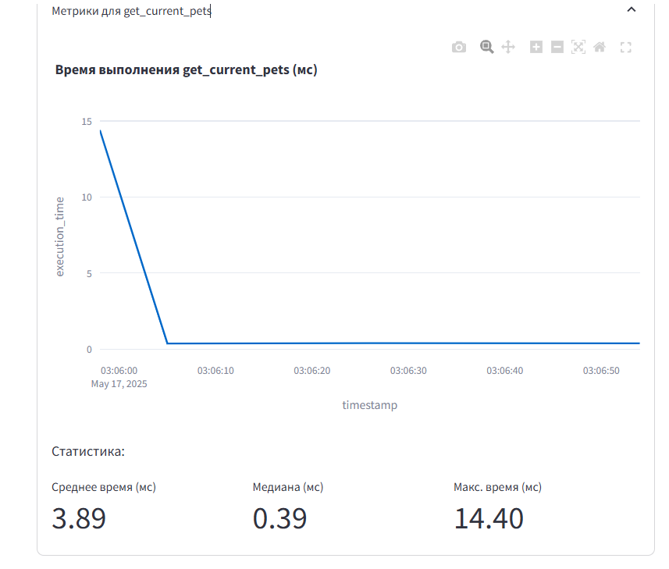

**Отслеживание событий**

В терминале можно видеть сообщения от издателя о том, что был добавлен новый питомец в базу данных для пользователя с user_id = 8

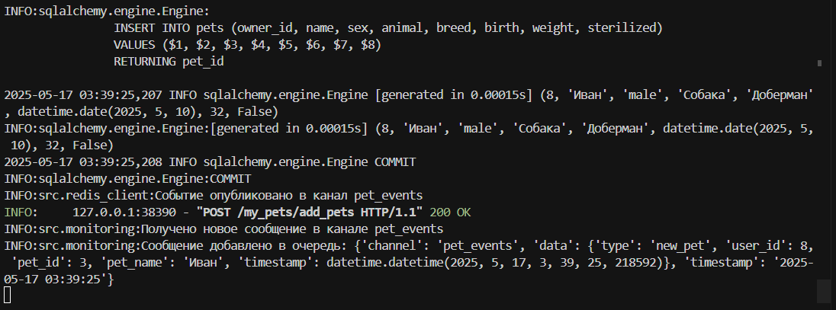

В интерфейсе так же отображается список последних событий с меткой времени и канала.

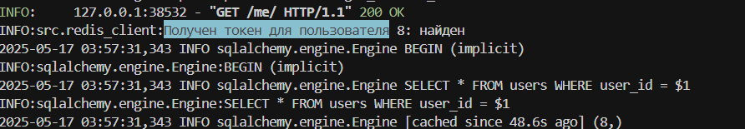Аналогично отображается, найден ли в кеше токен или нет

Здесь для примера сообщение из канала pet_events о добавлении и удалении нового питомца и сообщение из канала user_events о входе пользователя с user_id = 8

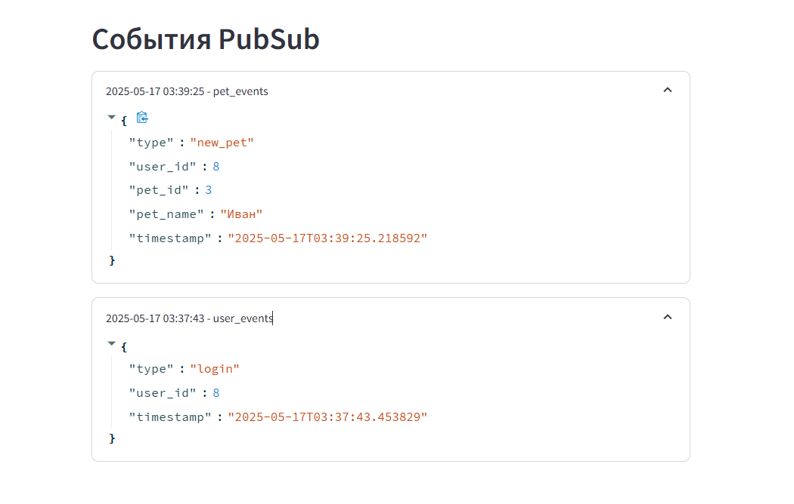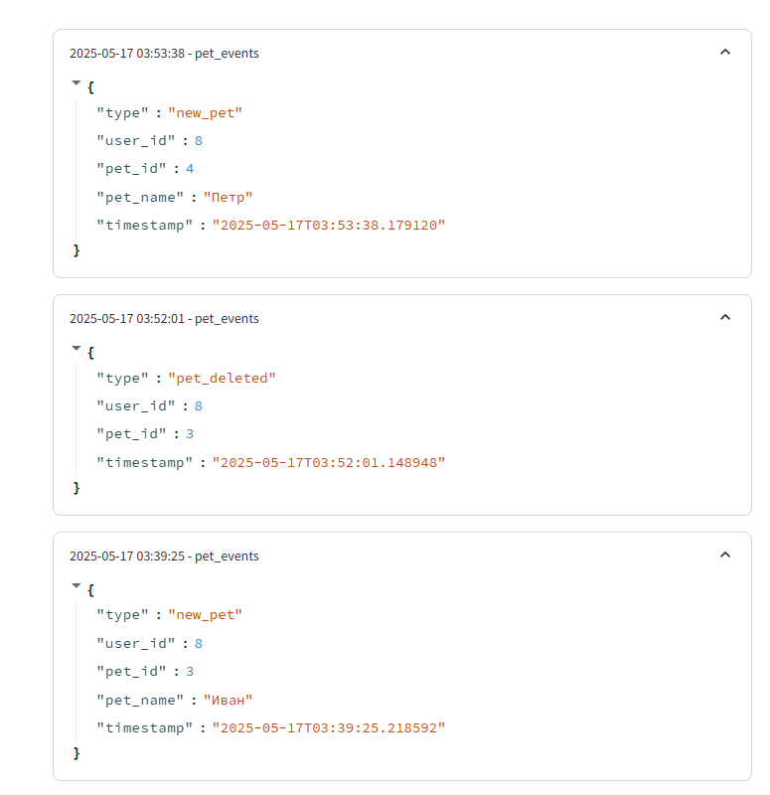

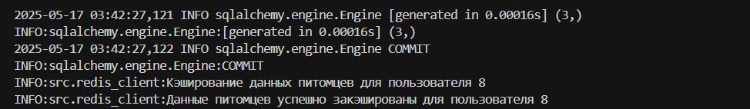Здесь можно видеть сообщение от Redis о том, что данные о питомцах успешно закешировались

Здесь сообщение о том, что при очередном запросе питомцев для пользователя данные вернулись из кеша Redis